План-схема безопасного маршрута движения школьника
МБОУ ООШ №37 из дома в школу и обратно.

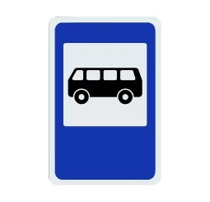

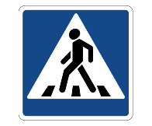
ШКОЛА
ФАП
магазин
СЕЛЬСКАЯ БИБЛИОТЕКА
ЖИЛЫЕ ДОМА
ЖИЛЫЕ ДОМА

Ул.
Октябрьская
УЛ.
Ленина

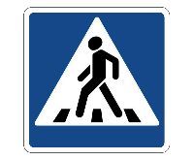
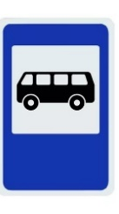
Пер. Школьный

